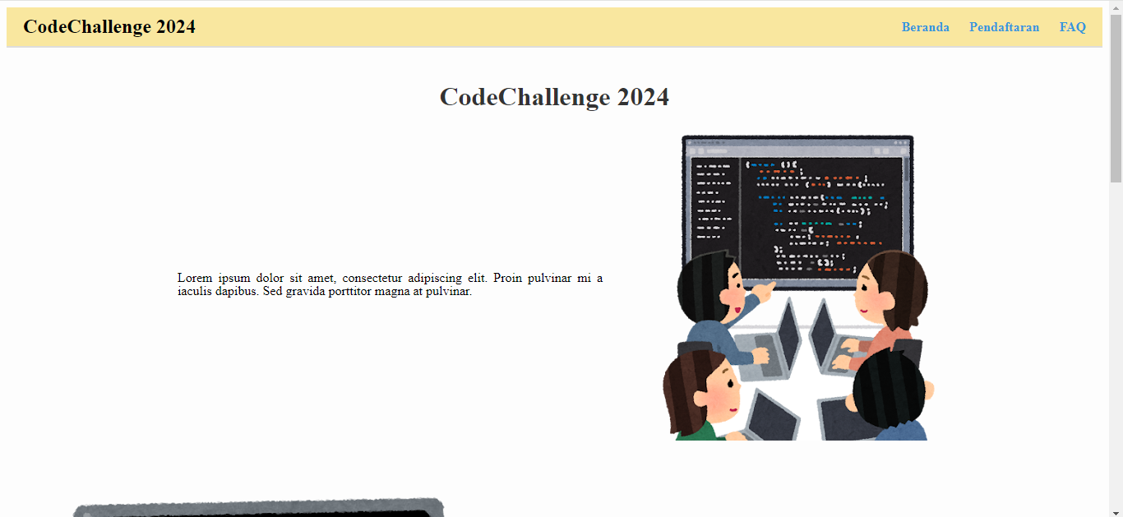

Header itu saya menggunakan display flex, justify content yang space-between, dan seterusnya

Untuk tulisannya saya menggunakan text-allign dan margin 10px

Dan untuk gambarnya saya ukurannya menggunakan width dan height dan menggunakan overflow visible

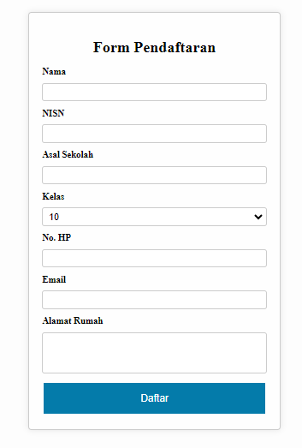

Untuk codingannya saya menggunakan label dan select

Dan untuk css nya saya menggunakan untuk labelnya saya menggunakan text-allgin: left, formnya saya menggunakan flex-direction:coloumn;

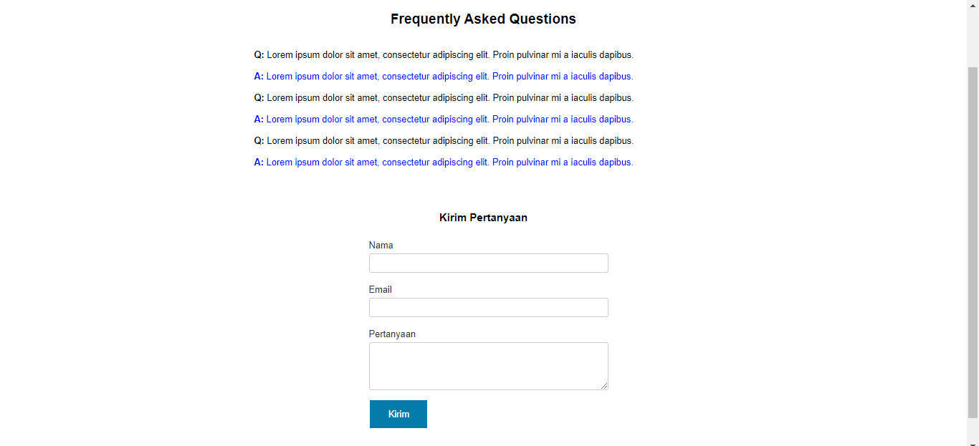

Untuk text nya saya menggunakan text allign center, untuk formnya saya menggunakan display inline-block

Basis data

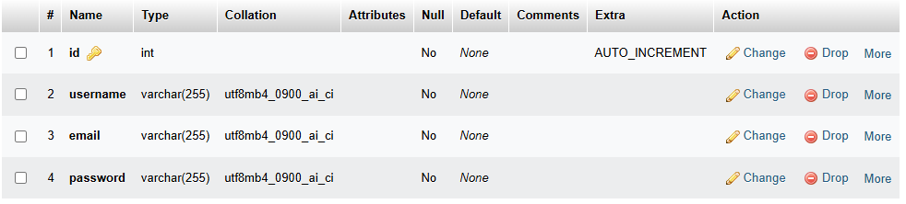

Id nya saya menggunakan int dan menggunakan ai primary key dan sisanya saya menggunakan varchar

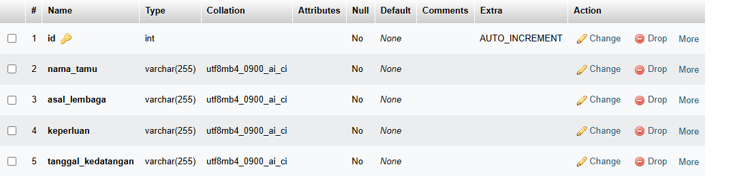

Sama juga sih, id nya doang yang beda pake int sama primary key, dan sisanya menggunakan varchar

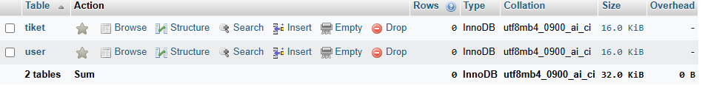

Ini untuk tampilan di buku tamunya